REGIME URBANÍSTICO - REG

Quando chegar um processo para registrar as informações quanto ao Regime Urbanístico do PDDUA, seja através de Decreto, Lei, etc..., devemos:

1 ) Pegar a pasta papel ( Armário marrom) da MZ e UEU correspondentes e graficar a nova Subunidade, colocando o selinho com o regime definido e indicando como ele foi originado (Lei nº..../ Decreto nº.... ) ; HISTÓRICO

2 ) Solicitar ao EGEO que grafique os limites da nova Subunidade no ArcGis;

3) Após deveremos fazer os registros no meio digital:
Link: mapaspoa.procempa.com.br/smartpoa_licenciamento/

1 º Passo : CRIAR OBSERVAÇÃO DO REGIME URBANÍSTICO ( Quando o Regime não tiver os códigos definidos por lei, só através da consulta à Lei/Decreto, etc)

Ex.: Regime Urbanístico conforme Decreto.....

Ir no SmartPOA, em ferramentas ( canto superior direito), clicar,
logar e abrirá uma tela com várias observações.
Clicar em REGIME URBANÍSTICO e incluir e/ou alterar a observação.
Numeração das observações sempre em ORDEM CRESCENTE.

*** NÃO ESQUECER DE COPIAR A OBSERVAÇÃO CRIADA NO SmartPOA NA PASTA DA TABELA REG – TAB. 051(amarela)***
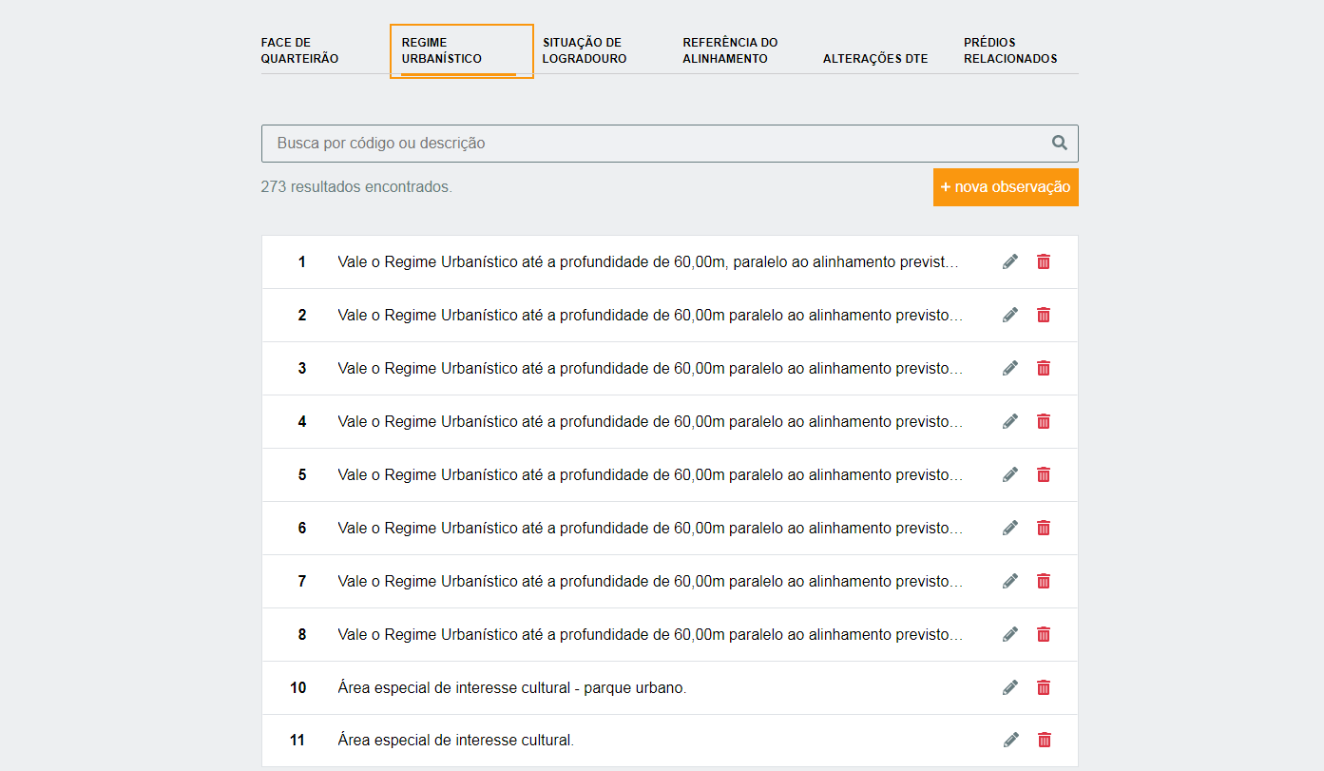

2º Passo : CRIAR UMA NOVA SUBUNIDADE:
- Ir no SmartPOA
- Clicar em CAMADAS(Marcar todas que achar importante)
- Clicar em PESQUISAR:
Por atributo:
- Selecione uma Camada: SUBUEU
- Selecione uma Pesquisa: MZ, UEU e SUBUEU.

**** O PESSOAL DA EGEO JÁ DEVERÁ TER LANÇADO OS NOVOS LIMITES DA NOVA SUBUNIDADE NO ARCGis. ****

Irá abrir uma aba onde devemos:

** Colocar os códigos da subunidade;
*** Colocar as observações referentes ao regime (ver pasta AMARELA do REG ).
**** Quando o regime urbanístico não for definido conforme o PDDUA, e tiver que obedecer algum Decreto/Lei, colocar em todos os campos “ 9 “ e colocar a observação
criada referente ao regime. ( Reportando-se a Lei/Decreto) .
Ex.: Densidade Atividade Índice Aprov. Volumetria
99 99.99 999 999

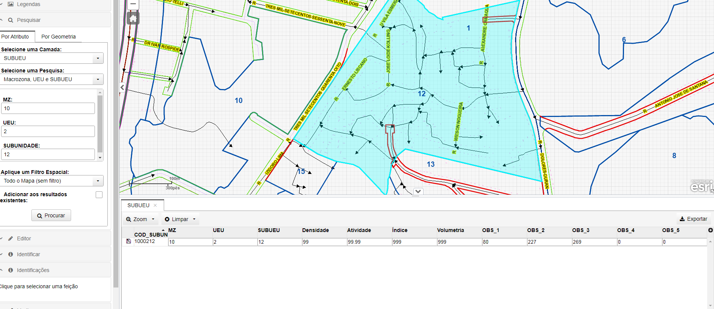
SALVAR!!!!!!!!

3º Passo - INCLUIR OS REGIMES URBANÍSTICOS NAS FACES DO QUARTEIRÃO

- Pegar as pastas de quarteirão do DTE, para verificar o sentido da numeração predial da face, visto o Regime Urbanístico obedecer a ordem crescente da numeração predial e se escreve à lápis o Regime Urbanístico de cada trecho de face com suas respectivas observações ( TAB. 051 – REG).

- Volta ao SmartPOA em: Por Atributo:
- Selecione uma Camada: FACES_REG
- Selecione uma Pesquisa: FACES_REG por MZ, UEU e Quarteirão
- Incluir os dados (EX: 1 14 5)
- PROCURAR

Irá abrir uma aba, com as linhas correspondentes a cada face de logradouro do respectivo quarteirão e incluímos e/ou alteramos os atributos das faces quanto ao Regime Urbanístico.

*** Devemos incluir e/ou atualizar e salvar no disquete (à esquerda) uma face por vez.***

Para registro :

POR DISTÂNCIA : ex.Rua Lydia Moschetti:

IMV_I SU 06 SU 01
02______________60m__________________90m

O regime a ser incluído seria:

2 dist. Zero
2 dist. 60,00m vale SU 06

2 dist. 60,00m
2 dist. 90m00 vale SU 01

Vai na face do quarteirão e registra o RU para todas as faces, NÃO ESQUECER DE SALVAR,
lembrando que Psg. de Pedestres, Vielas e Limites de Propriedades não possuem regime urbanístico ( colocar zero).

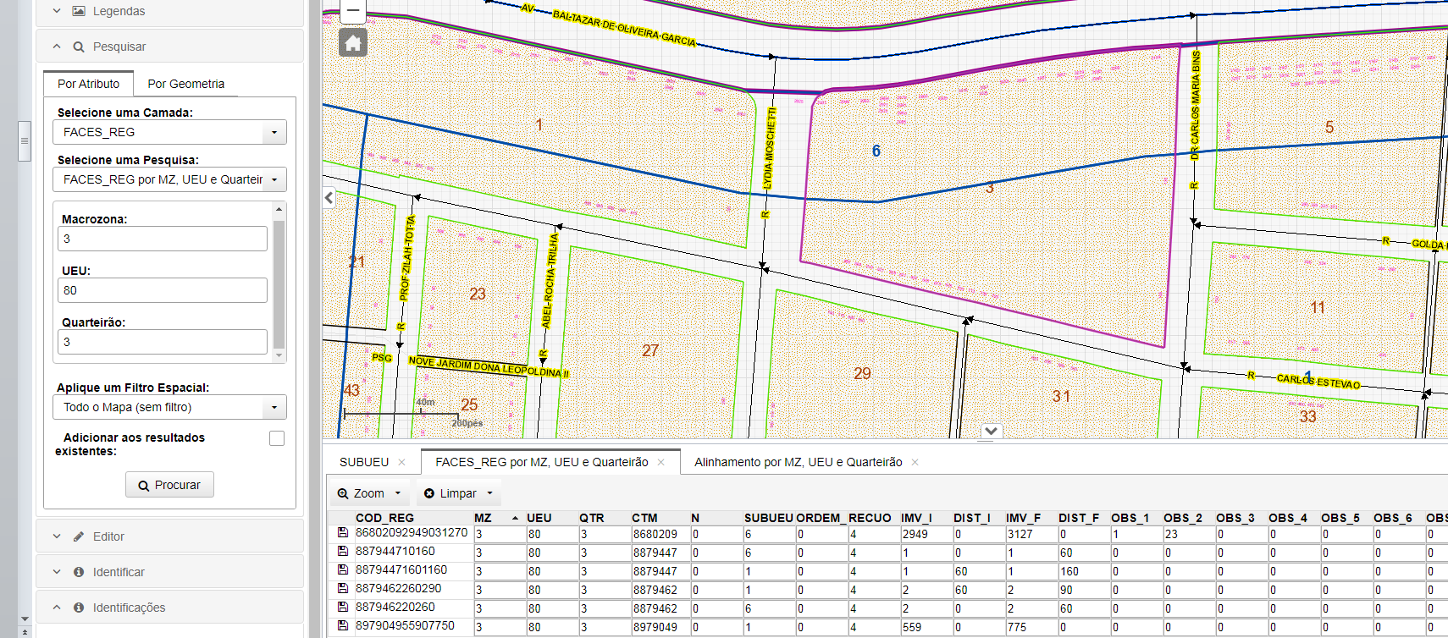

POR NÚMERO PREDIAL:

IMV_I SU 03 SU 08
02______________74 / 76__________________220

Vai na face do quarteirão:

Do número 02 ao 74 vale SU 03
Do número 76 ao 220 vale SU 08

Primeiro trecho:
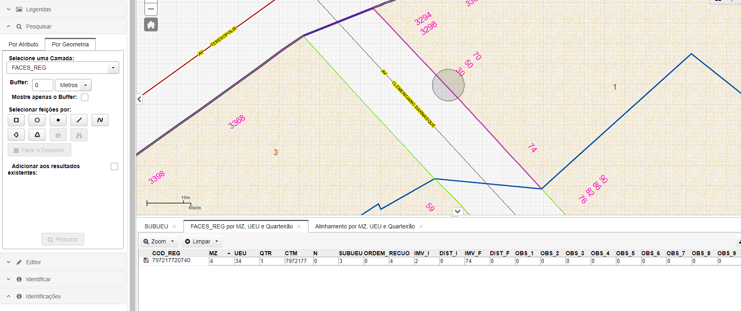

Segundo Trecho:
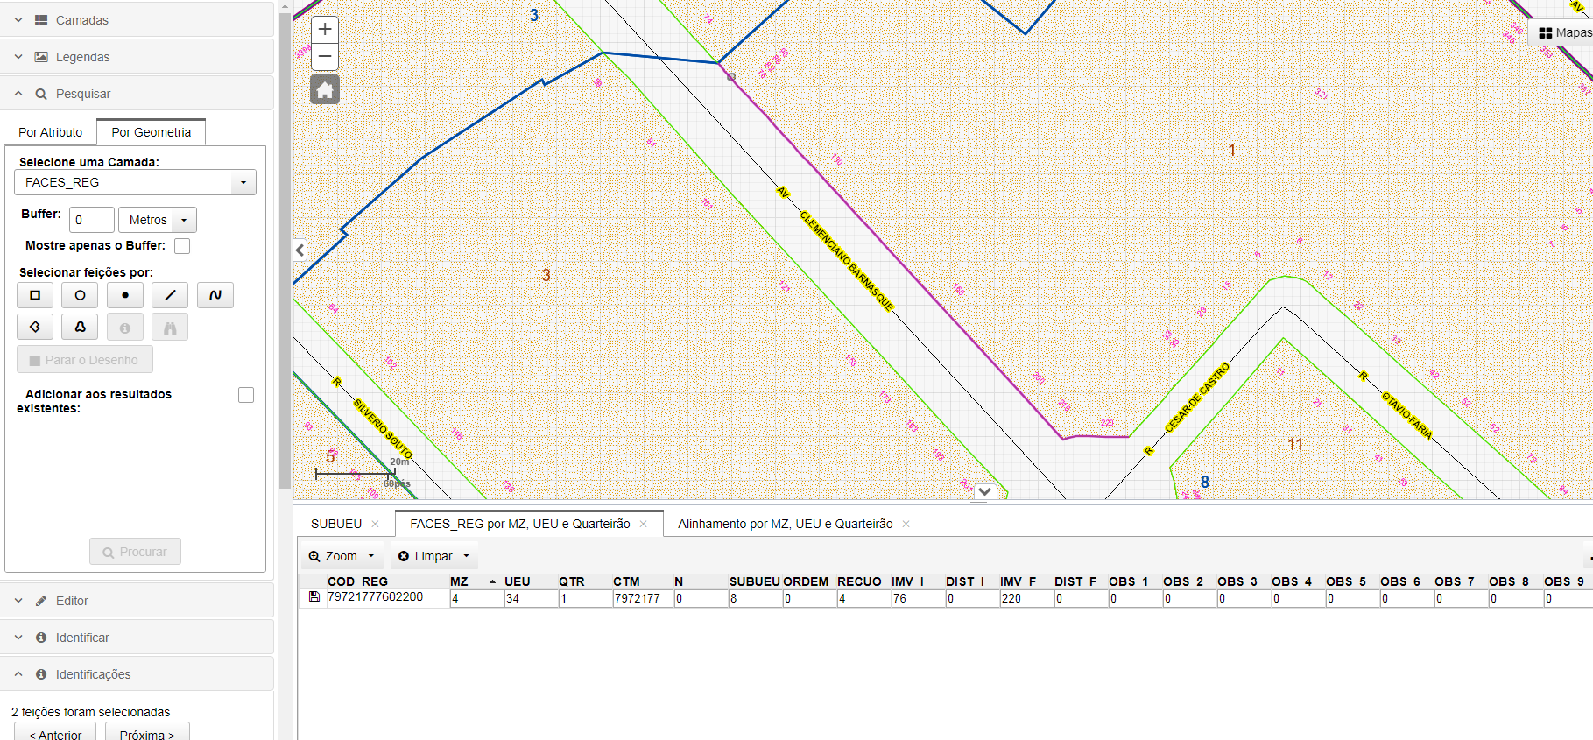
SEMPRE VERIFICAR SE EXISTE ALGUMA OBSERVAÇÃO A SER INCLUÍDA NA FACE DO REG!!
*** Se quiser somente alterar alguma informação na face do REG, busca no SmartPOA por Atributo, digita a MZ, UEU e QUART. correspondente e altera o desejado, não esquecendo de SALVAR!!!

APÓS INCLUIR TODAS AS INFORMAÇÕES NO REG, CONSULTAR NO LINK DA DMI ( dmweb.procempa.com.br/dmweb/), SE ESTÁ TUDO OK.

Áreas de Interesse Cultural – AIC

Quando o imóvel for atingido por uma AIC, adotamos a medida fornecida pela
Cultura ( 60, 80, 100, etc) nunca afirmamos quantos metros o imóvel está atingido.

Ex 1 :
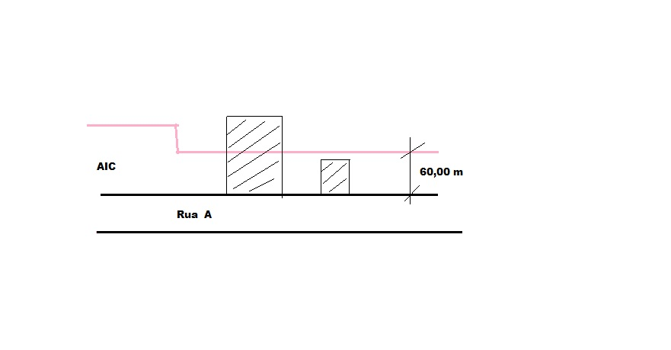

Neste caso os dois imóveis terão regime somente pela AIC pois possuem frente pela mesma.

Ex 2 :
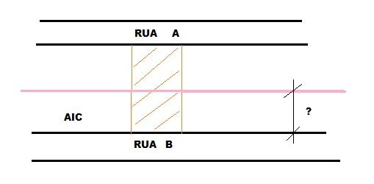
Neste caso, como o imóvel possui duas frentes deverá ser encaminhado ao EPAHC, para
definição da metragem das respectivas AIC’s.

EXEMPLOS DE PARALELAS DE 60,00 metros

Ex. 1 :

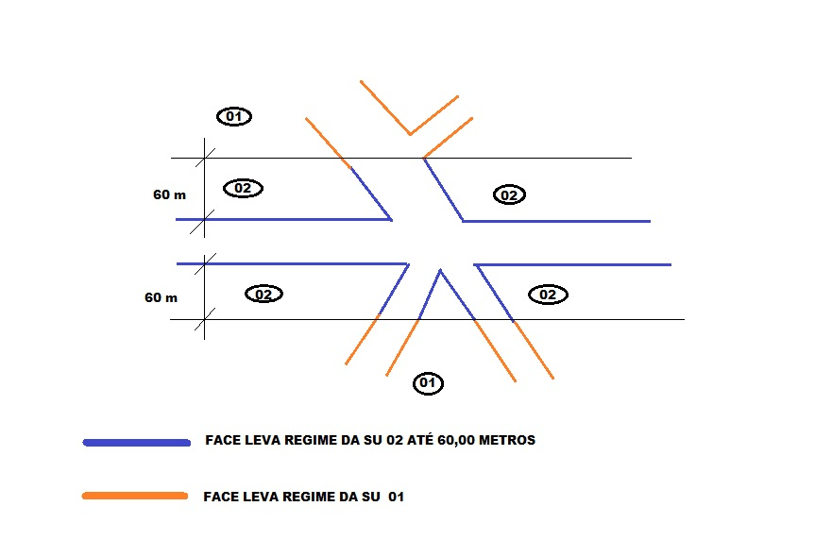

Ex. 2 :

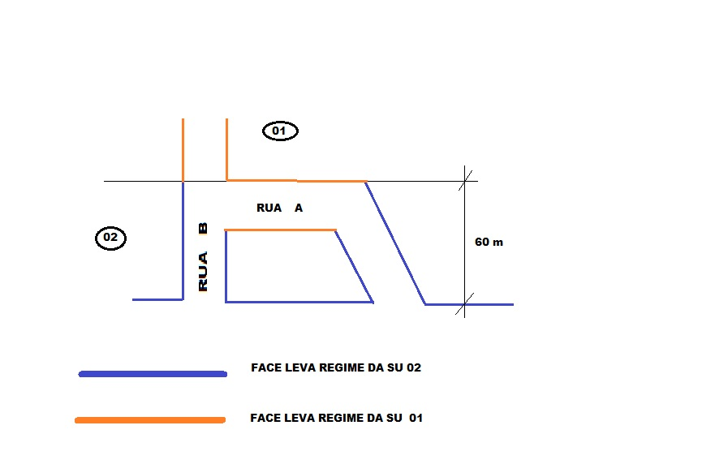
Ex. 3 :

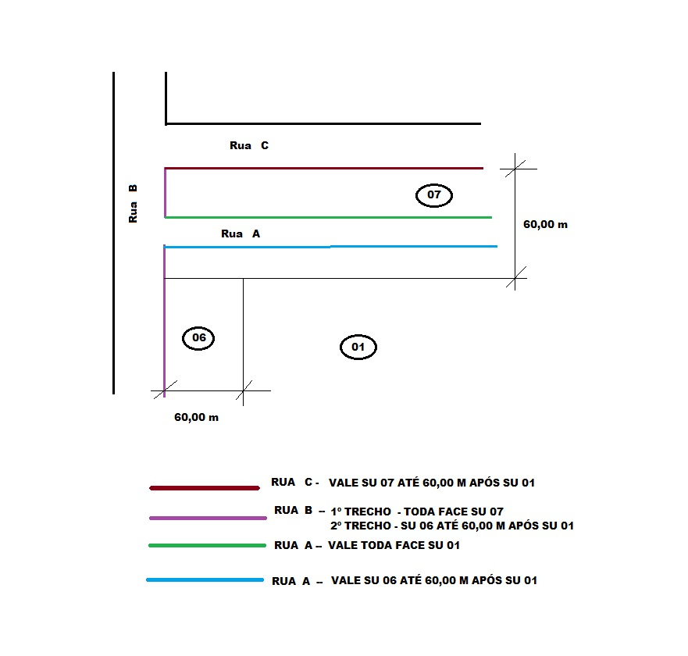

LEMBRETES REG :

1 ) Nunca repetir o código da Subunidades, mesmo que elas tenham sido eliminadas;
2 ) Sempre desenhar à lápis na pasta da UEU os limites da Subunidade em estudo e não esquecer de anotar o nome de quem solicitou;
3 ) Todas as Subunidades que possuírem GA = 27, colocar Obs. 99.
4 ) As obs. 78 ( Área de Ocupação Intensiva ) e 79 ( Área de Ocupação Rarefeita ), somente a 79 deverá ser incluída na UEU, uma vez que a 78 deve aparecer automática.
5 ) Recuos de Jardim ( Códigos a serem usados no SmartPOA ):

Área de Ocupação Intensiva - 4
Área de Ocupação Rarefeita - 12
Isento de Recuo de Jardim - 88 , COLOCA-SE A OBS. 201 (REG)
Recuo de Jardim conforme Lei/Decreto - 99

OBSERVAÇÕES HISTÓRICAS :

1 ) Na MZ 08 UEU 078, os isentos de Recuo de Jardim foram definidos através dos regimes de Pólos dos Planos anteriores ( muito antigos ) encontrados nas :

UTS 191 113
191 215
191 117

**** Estas pastas encontram-se arquivadas nos arquivos da UAIU-CGIU.
**** Ver planta de Isentos de Recuo de Jardim.

2 ) MZ 10 – Lomba do Pinheiro :

No plano anterior se localizava na MZ 06 e MZ 08 (parcial), sendo considerada Zona Rarefeita . Quando houve a alteração das MZ’s, foi extinta a MZ 06 e criada a MZ 10. Consultado o 6º andar se a MZ 10 permaneceria como Área de Ocupação Rarefeita ou ficaria Intensiva, ninguém se pronunciou, então adotou-se como Área de Ocupação Intensiva pela Lei 646/10.

3 ) Relatório que conste MZ / UEU /QUART., com seus respectivos regimes urbanísticos por face de quarteirão, solicitar para a EGEO-CGIU.

4 ) Relatório que conste MZ / UEU / Subunidade com seus respectivos regimes urbanísticos por face de quarteirão, solicitar para a EGEO-CGIU.

CORES ADOTADAS NO REG:
